Регламент направления «Hello, Robot! LEGO»
V Регионального робототехнического фестиваля
«РобоФЕст-Ярославль»

Мероприятия, названные «Hello, Robot!» созданы Программой «Робототехника» с целью вовлечения новых участников в комплекс учебно-тренировочных и спортивных мероприятий

1. Цели и задачи
1.1. Расширение технического кругозора и проведение ранней профориентации школьников.
1.2. Содействие в реализации потенциальных возможностей талантливой молодежи.

2. Общая информация
2.1. Соревнования предназначены для участников первого-второго года обучения, не принимавших участие в региональных и всероссийских соревнованиях по робототехнике прошлых сезонов на базе конструкторов LEGO Mindstorms (наборы 45544, 45560, 9797, 9695). Для очных соревнований допустимо использование конструктора LEGO® Education SPIKE™ Prime (45678, 45680). Ответственность за соблюдение данных требований возлагается на судей и руководителей команд.
2.2. Соревнования состоятся в ОДИН из дней Фестиваля «РобоФест-Ярославль» по дополнительно объявленному расписанию и по объявленным категориальным правилам. Правила могут измениться. Окончательная версия правил будет опубликована на сайте фестиваля не позднее, чем за 2 недели до даты его проведения. В день соревнований Главным судьей может быть сформулировано дополнительное задание не меняющее общий регламент соревнований и объявленное всем участникам не позднее чем за 2 часа до начала заездов.
2.3. В период подготовки и отладки роботов, а также во время заездов в техническую и соревновательную зону допускаются только участники соревнований без тренеров и руководителей команд.
2.4. Зона состязаний состоит из технической зоны и зоны соревновательных полей. Технической зоной является помещение (комната, площадка) где находятся участники команды, а зона соревновательных полей - площадка для проведения соревнований где могут находится судьи, волонтеры, члены оргкомитета.

3. Общие правила
3.1. Соревнования проводятся в одной возрастной группе по следующим направлениям:
«РобоИсполнитель» – учащиеся 2-4 классов (младшие);
«РобоКвест»– учащиеся 5-6 классов (старшие).
  - Команда – коллектив учащихся из 2-х человек во главе с тренером, осуществляющие занятия по робототехнике (подготовку к состязаниям) в рамках образовательного учреждения или самостоятельно (семейные или дворовые команды). Возраст (класс) участников команды определяется на момент проведения соревнований.
  - Минимальный возраст тренера команды – 18 лет.
  - Попыткой называется выполнение роботом задания на поле после старта судьи и до окончания максимального времени на попытку, полного выполнения задания или решения судьи.
  - Заездом называется совокупность попыток всех команд.
  - Операторы могут настраивать робота только во время подготовки и отладки (написание и модификация программы), после окончания этого времени нельзя модифицировать или менять робота (например, поменять батарейки) и заменять программу. Также команды не могут просить дополнительного времени.
  - После окончания времени отладки, перед заездом, команды должны поместить робота в инспекционную область. После подтверждения судьи, что роботы соответствуют всем требованиям, соревнования могут быть начаты, если при осмотре будет найдено нарушение в конструкции робота, то судья даст 3 минуты на устранение нарушения. Однако, если нарушение не будет устранено в течение этого времени, команда не сможет участвовать в попытке.
  - В инспекционной области робот может находится в выключенном состоянии. Зарядка и замена элементов питания робота в инспекционной области не допускается.

4. Судейство
4.1. Организаторы оставляют за собой право вносить в правила состязаний любые изменения, уведомляя об этом участников. В том числе, изменения могут быть внесены главным судьей соревнований в день соревнования.
4.2. Контроль и подведение итогов осуществляется судейской коллегией в соответствии с приведенными правилами.
4.3. Судьи обладают всеми полномочиями на протяжении всех состязаний; все участники должны подчиняться их решениям.
4.4. Если появляются какие-то возражения относительно судейства, команда имеет право в устном порядке обжаловать решение судей в Оргкомитете не позднее окончания текущего заезда.
4.5. Переигровка может быть проведена по решению судей в случае, когда робот не смог закончить этап из-за постороннего вмешательства, либо, когда неисправность возникла по причине плохого состояния игрового поля, либо из-за ошибки, допущенной судейской коллегий.
4.6. Члены команды и руководитель не должны вмешиваться в действия робота своей команды или робота соперника ни физически, ни на расстоянии.
4.7. Судья может закончить попытку по собственному усмотрению, если робот не сможет продолжить движение в течение 30 секунд.
4.8. Распределение мест определяется по правилам категорий (смотри правила категорий).

5. Требования к команде
5.1. Операторы одного робота не могут быть операторами другого робота.
5.2. Команда должна иметь отличительные знаки, такие как футболки установленной формы соревнований, значки с наклейкой названия (номера) команды. Соответствующая наклейка должна находиться на роботе команды в доступном для идентификации робота и команды месте.
5.3. К соревнованиям на каждого робота команда должна подготовить все необходимые материалы, такие как: комплект необходимых деталей и компонентов наборов конструктора, запасные батарейки или аккумуляторы и т.д., а также необходимые ноутбуки с установленным программным обеспечением.
5.4. В зоне состязаний (техническая зона и зона соревновательных полей) разрешается находиться только участникам команд (тренерам запрещено), членам оргкомитета, судьям, помощникам судей и волонтерам.
5.5. После старта попытки запрещается вмешиваться в работу робота. Если после старта оператор коснется робота без разрешения судьи, то команда может быть дисквалифицирована, а результат попытки не засчитан.
5.6. Участникам команды запрещается покидать зону соревнований без разрешения члена Оргкомитета или судьи.
5.7. Во время проведения соревнований запрещены любые устройства и методы коммуникации. Всем, кто находится вне области состязаний, запрещено общаться с участниками. Если все же необходимо передать сообщение, то это можно сделать только при непосредственном участии члена Оргкомитета.
5.8. При нарушении командой пункта 5.6 команда будет дисквалифицирована с соревнований.

6. Требования к роботу
6.1. Размеры робота определяются регламентом конкретного соревнования. В качестве официального инструмента для определения соответствия размеров робота регламенту будет использован измерительный куб. Чтобы пройти допуск, робот, установленный на ровную горизонтальную поверхность, должен поместиться в данном кубе и не оказывать усилия на стороны или верхнюю часть куба.
6.2. Робот должен быть автономным, т.е. не допускается дистанционное управление роботом.
6.3. Движение роботов начинается после команды судьи и однократного нажатия оператором кнопки RUN или с помощью датчика касания (замена кнопки RUN). ЗАПРЕЩЕНО производить любые манипуляции перед стартом, запуск программы и старт робота производится однократным нажатием кнопки RUN или, как исключение, старт робота - с помощью однократного нажатия датчика касания, но только при отсутствии прямого доступа к кнопке RUN.
6.4. Роботы должны быть построены с использованием деталей только конструктора ЛЕГО Перворобот (LEGO-Mindstorms), если нет соответствующих исключений в правилах категории.
6.5. В конструкции робота можно использовать только один микрокомпьютер LEGO (EV3, NXT).
6.6. В конструкции робота разрешено использовать только те электронные компоненты, что перечислены в п.9.
6.7. Сборка робота осуществляется в день соревнований. До начала времени сборки робота все части робота должны находиться в начальном состоянии (все детали отдельно). При сборке робота нельзя пользоваться инструкциями, как в письменном виде, так и в виде иллюстраций.
6.8. Командам не разрешается изменять любые оригинальные части (например, EV3 или NXT, или двигатель, датчики, детали и т.д.).
6.9. Разрешается использование деталей из набора HiTechnic, не имеющих отличий от оригинальных наборов Lego Mindstorms, но отличающихся цветом
6.10. В конструкции роботов нельзя использовать винты, клеи, веревки или резинки для закрепления деталей между собой.
6.11. На микрокомпьютере робота должны быть отключены модули беспроводной передачи данных (Bluetooth, Wi-Fi), загружать программы следует через кабель USB.
6.12. Автономная работа робота осуществляется под управлением программы, написанной на одном из учебных языков программирования (Robolab, LEGO Mindstorms NXT (NXT-G), LEGO Mindstorms EV3, TRIK Studio, Scratch и т.д.). Не допускается использование профессиональных языков и сред программирования (RobotC, LabView и т.д.).
6.13. В микрокомпьютер должна быть загружена только одна программа под названием «HR2022» в папке «Software Files» (для микрокомпьютера NXT) или только один загруженный проект под названием «HR2022», в котором основным исполняемым файлом должен быть файл под названием «Start» (для микрокомпьютера EV3), прежде чем поместить робота в зону карантина для проверки.
6.14. Робот, не соответствующий требованиям, не будет допущен к участию в соревнованиях, либо результат робота будет аннулирован.
- Ответственность сторон
  - Руководители и члены команд несут ответственность за представленного робота своей команды и не имеют права вмешиваться в действия судьи.
  - Руководители и члены команд несут ответственность за поведение своих зрителей, официальных лиц, если таковые имеются.
  - В случае если команда не обеспечит своевременное прибытие робота на старт без уважительных причин, то команда снимается с соревнований.
  - Если заезд по решению главного судьи был прекращен из-за недисциплинированного (неэтичного, неспортивного, некорректного) поведения команды, то этой команде засчитывается техническое поражение, а команда по решению главного судьи может быть дисквалифицирована.
  - Организаторы соревнований не несут ответственность за поломки робота, возникающие в ходе соревнований, а также любого ущерба, нанесенного роботу или любому другому оборудованию команд.
  - Организаторы соревнований не несут ответственность за несоблюдение участниками техники безопасности и охраны труда.
  - Организаторы соревнований не несут ответственности за технические сбои в работе оборудования участников.

8. Требования к полям
8.1. Каждый вид состязаний проводится на специально созданном поле, отличающимся окраской и формой.
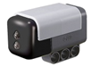 | NCO 1038  Датчик цвета HiTechnic
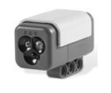 | 9694  Датчик цвета NXT
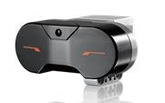 | 45503  Датчик ИК EV3
9. Разрешенные дополнительные элементы

Состязание «РобоИсполнитель» (младшая группа)

Условия состязания
Робот за минимальное время должен проехать по линии (траектории движения) выполнив задания, соответствующие цветным меткам, расположенным вдоль линии и сдвинуть цилиндры.

Игровое поле
- Поле представляет собой белое основание с черной линией траектории шириной 40-45 мм. Размеры игрового поля 2400х1200 мм.
- Зона СТАРТ и ФИНИШ размером 250х250 мм. Зона ФИНИШ − область красного цвета.
- Цветные метки − цветные квадраты, размещены после зоны СТАРТ на расстоянии 60мм слева от черной линии размером 40х40 мм. Цветные метки могут иметь цвет черный, синий, желтый, зеленый. Цвет метки определяет задание, которое должен выполнить робот на поле (например, разворот на месте на 360 градусов, цветовая индикация кнопок или изображение на экране, сбить цилиндр, оставить цилиндр на месте и т.п.).
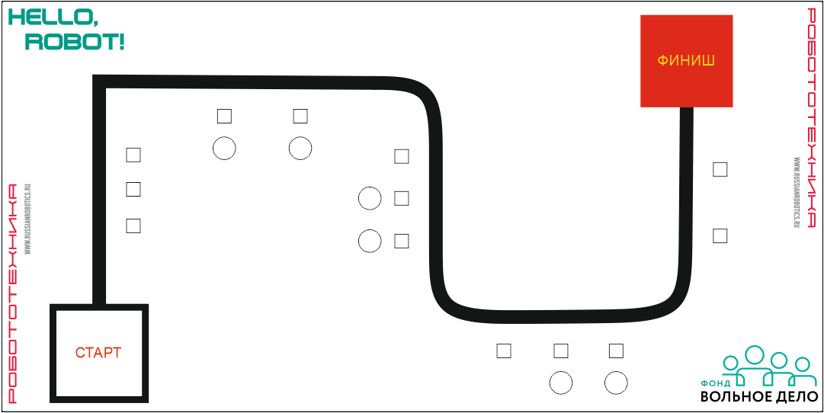
- Цилиндр – диаметр 66 мм, высота не более 125 мм, вес не более 60 грамм. Цвет цилиндра не имеет значения. Количество цилиндров на поле 4 штук. Около каждого цилиндра обязательно располагается цветная метка. Цвет метки определяет итоговое состояние цилиндра (остался на месте или смещен). Цилиндр считается смещенным, если он сдвинут со своего места на 20 мм и более и остается в вертикальном положении. Цилиндр размещается на расстоянии 140 мм от черной линии.
- Значение цветных меток (действие робота на поле) объявляется в день соревнований Главным судьей до начала сборки, но не менее, чем за 2 часа до начала заездов. Количество цветных меток и их расположение на поле определяется перед заездом, после сдачи роботов в карантин.
Вариант поля для тренировок

Робот
- Размер робота на старте 250х250х250 мм.
- Робот должен быть автономным.
- В роботе допускается использование одного датчика цвета (света) для следования по линии и одного датчика цвета для чтения цветных меток.
- Сборка робота осуществляется в день соревнований. До начала времени сборки робота все части робота должны находиться в начальном состоянии (все детали отдельно). При сборке робота запрещено использовать инструкции, как в письменном виде, так и в виде иллюстраций.
- Команде необходимо написать программу для робота таким образом, чтобы робот мог быть автономным и как можно быстрее и точнее выполнить задание.
- Робот должен касаться поверхности поля только движущимися элементами.

Правила проведения состязаний
- Количество попыток определяет Главный судья соревнований в день заездов.
- Перед началом попытки робот ставится так, чтобы проекция робота находилась в зоне СТАРТ.
- Движение робота начинается после команды судьи и нажатия (однократно) кнопки RUN.
- После начала попытки робот должен переместиться из зоны СТАРТ в зону ФИНИШ выполнив задания, определенные цветными метками, по ходу движения. При перемещении по линии робот должен остановиться на 1 секунду на каждой цветной метке.
- Окончание попытки фиксируется либо в момент финиширования робота, при полностью выполненном задании, либо по истечении 90 секунд. Робот считается финишировавшим, если он заехал в зону ФИНИШ (пересек линию зоны ведущими колесами) и остановился.
- Если во время попытки робот “сходит” с черной линии, т.е. оказывается всеми элементами, соприкасающимися с поверхностью поля, с одной стороны линии, то он завершает свою попытку с фиксированием времени в 90 секунд и суммой набранных баллов.
- Досрочная остановка попытки судьей или участником – запрещена. При нарушении данного запрета участником (в очном формате) − робот завершает свою попытку с фиксированием времени в 90 секунд и максимальным возможным штрафным баллом.

Подсчет баллов
Существуют баллы за задания, а также штрафные баллы, которые в сумме дают итоговые баллы.
Баллы за задания
- 20 баллов − робот проехал по линии из зоны СТАРТ до зоны ФИНИШ и финишировал;
- 5 балла − робот остановился на 1 секунду на цветной метке (за каждую цветную метку);
- 20 баллов − за каждый цилиндр, смещенный со своей метки в соответствии с заданием;
- 20 баллов − за каждое задание, выполненное роботом на поле в соответствии с цветной меткой (кроме заданий с цилиндрами и при условии остановки робота на цветной метке);
- 10 баллов − робот финишировал полностью, выполнив задание;
- 5 баллов − если робот финишировал, выполнив правильно хотя бы одно задание в соответствии с цветной меткой;
Штрафные баллы
- 5 баллов − за каждый упавший цилиндр;
- 20 баллов − за каждый цилиндр, смещенный со своей метки НЕ в соответствии с заданием.

Определение победителя
- В зачет принимаются суммарные результаты попыток: сумма баллов и сумма времени.
- Победителем будет объявлена команда, получившая наибольшее количество очков.
Если таких команд несколько, то победителем объявляется команда, потратившая на выполнение заданий наименьшее время.

Состязание «РобоКвест» (старшая группа)

Условия состязания
Робот за минимальное время должен проехать по линии (траектории движения) выполнив задания, соответствующие цветным меткам, расположенным вдоль линии.

Игровое поле
- Поле представляет собой белое основание с черной линией траектории шириной 18-25 мм. Размеры игрового поля 2400х1200 мм.
- Линии СТАРТ/ФИНИШ определены линиями на поле.
- Цветная метка – квадрат, размером 40х40 мм, размещается на расстоянии 50 мм от линии с правой стороны и 50 мм до перекрестка.
- На поле вдоль линии располагаются цветные метки. Каждая метка указывает на определенное действие, либо направление движения робота на следующем за ней перекрестке, (например, красная – поворот направо, желтая – цветовая индикация кнопок или изображение на экране, синяя – проезд вперед, зеленая – разворот на месте на 360 градусов).
- При составлении маршрута проезд “Х”-образного перекрестка может осуществляться с любой стороны.
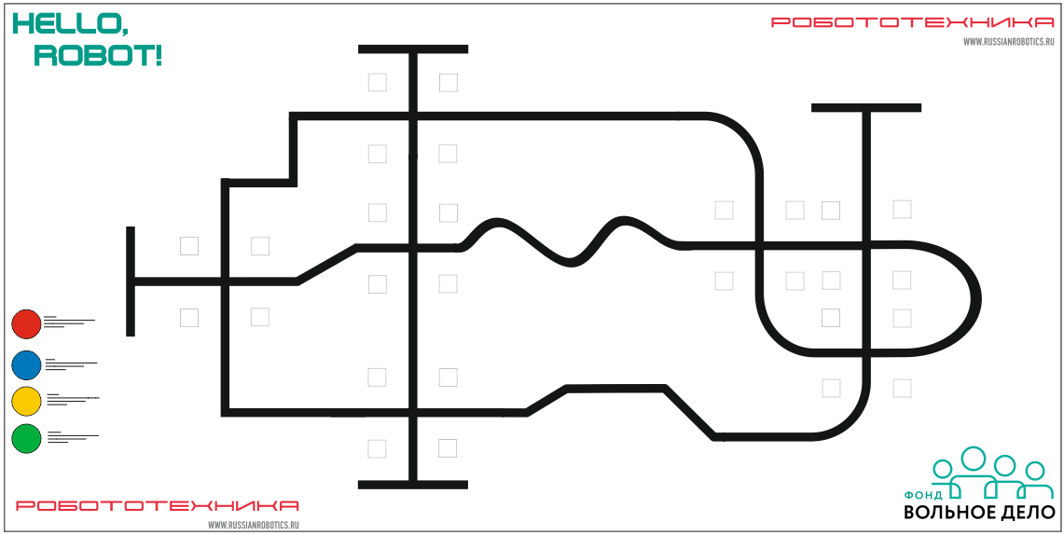
- Зона СТАРТ и ФИНИШ объявляется в день соревнований Главным судьей до начала сборки, но не менее, чем за 2 часа до начала заездов. Количество цветных меток и их расположение на поле определяется перед заездом, после сдачи роботов в карантин.

Вариант поля для тренировок
Робот
- Размер робота на старте 250х250х250 мм.
- Робот должен быть автономным.
- Сборка робота осуществляется в день соревнований. До начала времени сборки робота все части робота должны находиться в начальном состоянии (все детали отдельно). При сборке робота запрещено использовать инструкции, как в письменном виде, так и в виде иллюстраций.
- Команде необходимо написать программу для робота таким образом, чтобы робот мог быть автономным и как можно быстрее и точнее выполнить задание.
- Робот должен касаться поверхности поля только движущимися элементами.

Правила проведения состязаний
- Количество попыток определяет Главный судья соревнований в день заездов.
- Перед началом попытки робот ставится так, чтобы проекция робота находилась перед линией СТАРТ.
- Движение робота начинается после команды судьи и нажатия (однократно) кнопки RUN.
- После начала попытки робот должен переместиться из зоны СТАРТ в зону ФИНИШ выполнив задания, определенные цветными метками, по ходу движения. При перемещении по линии робот должен остановиться на 1 секунду на каждой цветной метке.
- Окончание попытки фиксируется либо в момент финиширования робота, при полностью выполненном задании, либо по истечении 90 секунд. Робот считается финишировавшим, если он заехал в зону ФИНИШ (пересек линию зоны своей проекцией) и остановился.
- Если во время попытки робот “сходит” с черной линии, т.е. оказывается всеми элементами, соприкасающимися с поверхностью поля, с одной стороны линии, то он завершает свою попытку с фиксированием времени в 90 секунд и суммой набранных баллов.
- Досрочная остановка попытки судьей или участником – запрещена. При нарушении данного запрета участником (в очном формате) − робот завершает свою попытку с фиксированием времени в 90 секунд и максимальным возможным штрафным баллом.

Подсчет баллов
Существуют баллы за задания, а также штрафные баллы, которые в сумме дают итоговые баллы.
Баллы за задания
- 20 баллов − робот проехал по линии из зоны СТАРТ до зоны ФИНИШ и финишировал;
- 5 балла − робот остановился на 1 секунду на цветной метке (за каждую цветную метку);
- 20 баллов − за каждое задание, выполненное роботом на поле в соответствии с цветной меткой;
- 10 баллов − робот финишировал полностью, выполнив задание;
- 5 баллов − за правильное прохождение перекрестков, в соответствии с цветом метки;
Штрафные баллы
- 5 баллов − за каждый перекресток, пройденный НЕ в соответствии с цветом метки.

Определение победителя
- В зачет принимаются суммарные результаты попыток: сумма баллов и сумма времени.
- Победителем будет объявлена команда, получившая наибольшее количество очков.
- Если таких команд несколько, то победителем объявляется команда, потратившая на выполнение заданий наименьшее время.

